Информационно-статистический обзор
обращений граждан, организаций, общественных объединений, адресованных в администрацию городского округа Верхняя Пышма,
в сельские (поселковые) администрации,
результатов рассмотрения и принятых мерах
за 9 месяцев 2018 года

Информация об общем количестве обращений,
поступивших в форме электронного документа,
в письменной форме и в устной форме

Количество  обращений в форме | 9 месяцев  2017 года | 9 месяцев  2018 года | Сравнение  (строка 3-строка 2) | Сравнение  (%)
1 | 2 | 3 | 4 | 5
электронного документа | 480 | 408 | -72 | -15
письменной форме | 449 | 510 | +61 | +13,59
устной форме | 266 | 246 | -20 | -7,52
Всего обращений, поступивших к рассмотрению: | 1195 | 1164 | -31 | -2,59

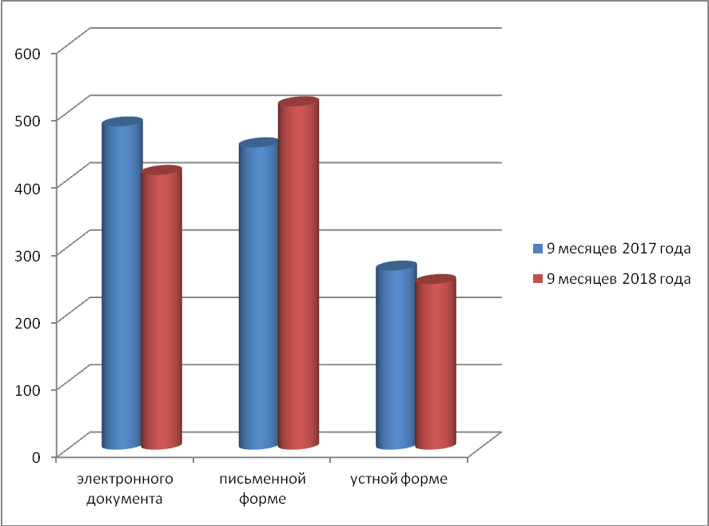

Информация по тематическим разделам обращений граждан

Рубрики | Количество  9 месяцев  2017 года | Доля в общем объеме обращений  (%) | Количество  9 месяцев  2018 года | Доля в общем объеме обращений  (%)
Экономика | 606 | 48,67 | 628 | 49,84
Жилищно-коммунальная сфера | 453 | 36,39 | 367 | 29,13
Государство, общество, политика | 90 | 7,23 | 109 | 8,65
Социальная сфера | 69 | 5,54 | 108 | 8,57
Оборона, безопасность, законность | 27 | 2,17 | 48 | 3,81
Всего | 1245 | 100 | 1260 | 100

Примечание: В 50-ти обращениях в 2017 году и в 96-ти обращениях 2018 года содержатся несколько вопросов, относящихся к различной тематике.

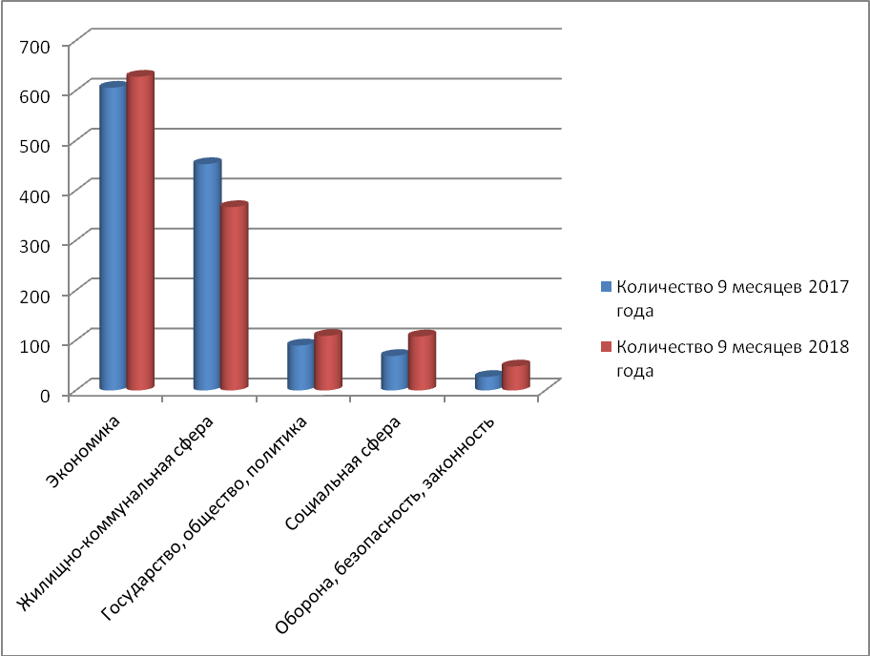

Информация по разновидностям обращений граждан

Разновидность | Количество  9 месяцев  2017 года | Количество  9 месяцев  2018 года
Заявление | 1077 | 1031
Коллективное обращение | 97 | 89
Предложение | 6 | 11
Жалоба | 6 | 20
Анонимное обращение | 4 | 7
Не обращение | 5 | 5
Открытое письмо | 0 | 1
Всего обращений, поступивших к рассмотрению: | 1195 | 1164

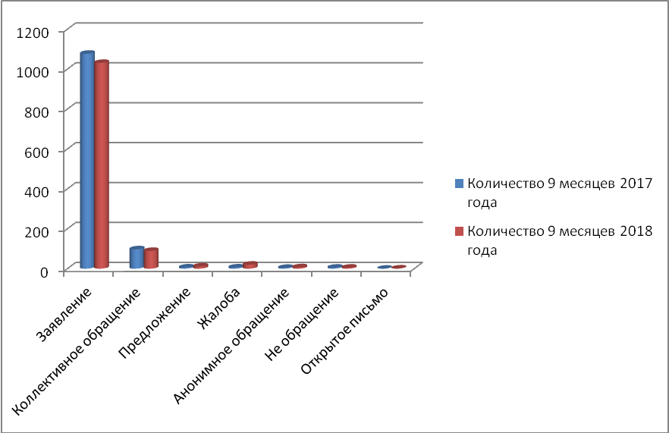

Информация о результатах рассмотрения обращений граждан

Рубрики | Количество  9 месяцев  2017 года | Количество  9 месяцев  2018 года | Сравнение (графа 3-  графа 2) | Сравнение  (%)
1 | 2 | 3 | 4 | 5
Разъяснено | 775 | 737 | -38 | -5,55
Поддержано | 272 | 270 | -2 | -0,74
Поддержано  (в т. ч. меры приняты) | 214 | 166 | -48 | -22,43
На рассмотрении | 127 | 140 | +13 | +10,24
Не поддержано | 15 | 11 | -4 | -26,67
Не обращение | 1 | 0 | -1 | 0
Оставлено без ответа | 5 | 6 | +1 | +20
Всего обращений, поступивших к рассмотрению: | 1195 | 1164 | -31 | -2,59

Информация по тематическим разделам и результатам рассмотрения обращений граждан

Рубрики | Поддержано |  | Поддержано  (в т. ч. меры приняты) |  | Разъяснено |  | Не поддержано |  | Оставлено  без ответа |  | Итого
Рубрики | 9 месяцев  2017 года | 9 месяцев  2018 года | 9 месяцев  2017 года | 9 месяцев  2018 года | 9 месяцев  2017 года | 9 месяцев  2018 года | 9 месяцев  2017 года | 9 месяцев  2018 года | 9 месяцев  2017 года | 9 месяцев  2018 года | 1 полугодие  2017 года | 9 месяцев  2018 года
Экономика | 133 | 165 | 95 | 72 | 400 | 368 | 8 | 4 | 2 | 3 | 543 | 540
Жилищно-коммунальная сфера | 106 | 75 | 95 | 53 | 287 | 248 | 2 | 4 | 1 | 2 | 396 | 329
Государство, общество,  политика | 18 | 24 | 16 | 16 | 60 | 68 | 2 | 3 | 2 | 0 | 82 | 95
Социальная сфера | 8 | 21 | 8 | 9 | 52 | 71 | 2 | 0 | 1 | 0 | 63 | 92
Оборона, безопасность, законность | 18 | 9 | 17 | 7 | 4 | 34 | 1 | 2 | 0 | 1 | 23 | 46
Всего | 283 | 294 | 231 | 157 | 803 | 789 | 15 | 13 | 6 | 6 | 1107 | 1102

* 158 вопросов за 9 месяцев 2018 года по различной тематике находились на рассмотрении.

За 9 месяцев 2018 года в администрацию городского округа Верхняя Пышма поступило 1 обращение по факту коррупции. По данному факту проведена служебная проверка. Информация направлена в прокуратуру г. Верхняя Пышма.

